Nom del alumne/a:

Qualificació:

Criteris de qualificació:
Temps: 100 min
Observacions: Cada nombres sense unitat resta 1 punt

Exercici 1: 1p

El gràfic representa les temperatures en una instal·lació firgorífica en els següents punts: descàrrega, entrada a la vàlvula d’expansió, sortida de la vàlvula d’expansió i aspiració.

Indica quina línia correspon a quin punt de l’instal·lació.

Per obtener la puntuació d’aquest exercici, s’han d’identificar correctament les 4 temperatures.
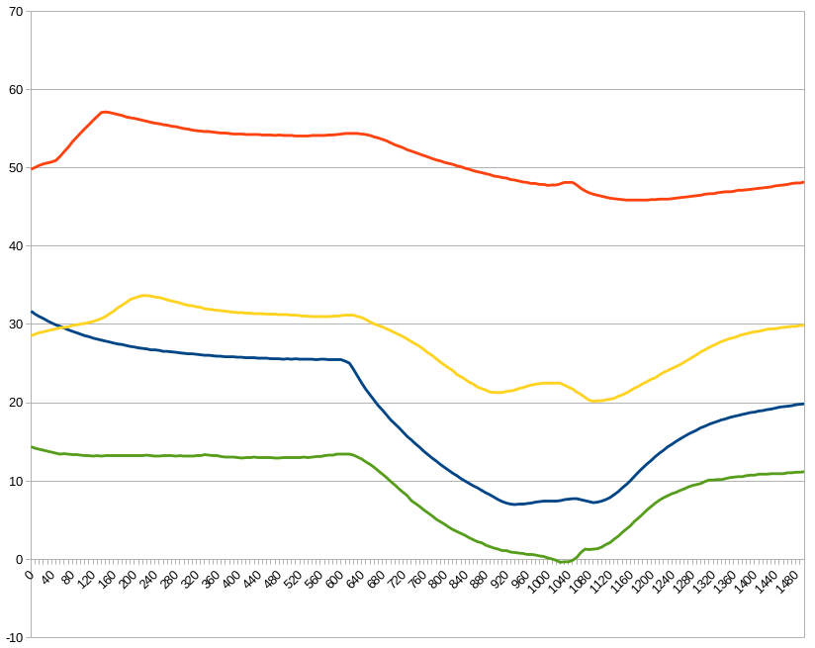
a
b
c
d

A: descàrrega B: entrada VET C: aspiració D: sortida VET

Exercici 2: 2p

Fes un dibuix esquemàtic d’un diagrama p h amb un cicle frigorífic.
Mostra, basant-te en el dibuix esquemàtic del cicle, com el subenfriament influeix en l’eficiència del cicle.

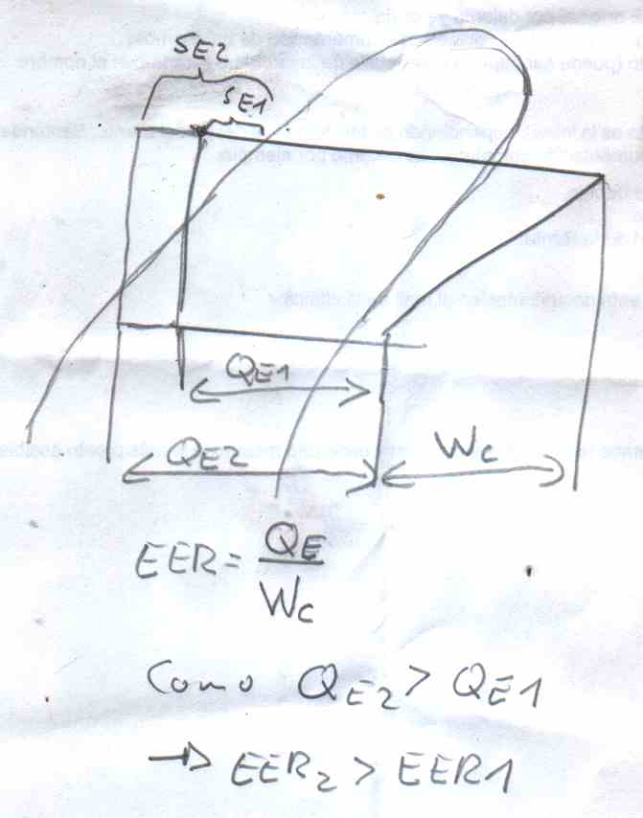

Exercici 3: 1p

Indica els avantatges dels compressor de pistó alternatiu respecte als compresor rotatius.
Preu, reparables en el cas dels semihermètics i oberts.

Exercici 4:
L’imatge mostra una simulació amb el refrigerant R134a.
La potència del compressor és de 0,17 kW.
La frecuencia de la red eléctrica es de 50 Hz.
El compressor té un cilindre de diàmetre 17,6 mm i carrera de 30 mm 1
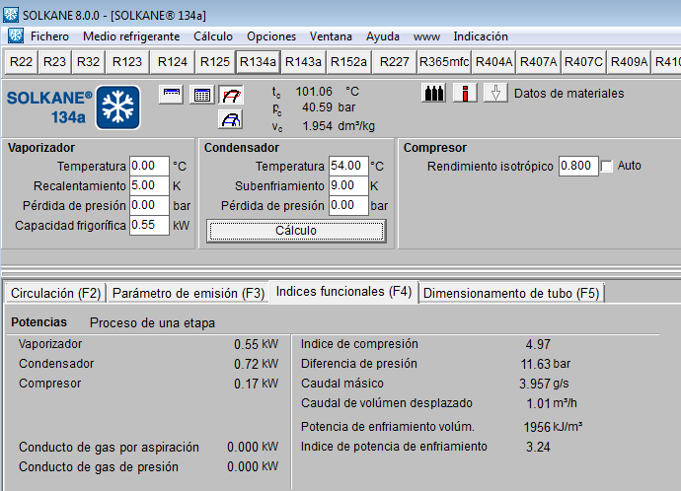

Indica
Temperatura (54 ºC) i pressió de condensació (15 bar). 0,5 p
Temperatura (0 ºC) i pressió d’evaporació (2,9 bar). 0,5 p
Rendiment volumètric 1 p
secció del cilindre
volum del motor
volum desplaçat
cabal de volum en l’aspiració

Velocitat del refigerant en la descarrega, si el diàmetre interior de la canonada és de 4 mm. 1 p

→
, dades obtingudes del diagrama p h

Puntuació màxima 7 p.

